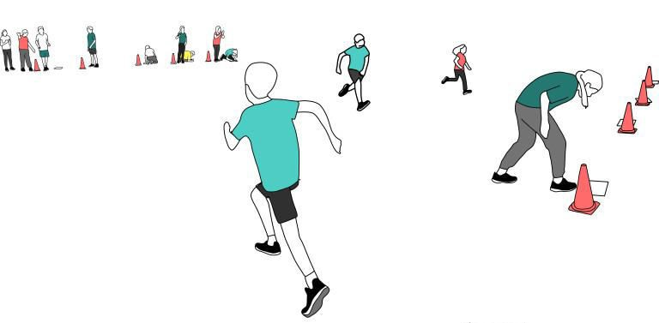

S T A T I O N S K A R T E : M E M O R Y - L A U F

Material:
- zwei Teams
- Ein Blankoblatt pro Gruppe
- Ein Stift pro Gruppe
- Ziel: eigenes Blankoblatt möglichst schnell richtig ausfüllen

- Ablauf:
- Zwei Teams treten in einem Staffelspiel
gegeneinander an
- Ein Teammitglied läuft in einem Staffellauf
zum Memoryblatt, merkt sich einen Muskel und trägt diesen anschließend auf dem Blankoblatt ein
- Das nächste Teammitglied kann dann
schon losrennen und sich das nächste Feld merken

- Gewonnen hat das Team, welches als erstes alle Felder richtig ausgefüllt hat!

